**Задание на 21.04.20**

**1.Артикуляционную гимнастику выполнять каждый день.**

**2.Задание для подготовительной группы: проговаривать 4-5 раз, следить за р:**

Тра-тра-тра, тра-тра-тра — вижу пламя я костра.  
Тро-тро-тро, тро-тро-тро — будем строить мы метро.  
Тру-тру-тру, тру-тру-тру — тесто подойдёт к утру.  
Тры-тры-тры, тры-тры-тры — будем покупать шатры.  
  
Гра-гра-гра, гра-гра-гра — начинается игра.  
Бро-бро-бро, бро-бро-бро — делайте всегда добро.  
Кру-кру-кру, кру-кру-кру — покупай скорей икру.

**3.Задание для старшей группы: проговаривать 4-5 раз, следить за ЛЬ:**

Мы в поле весной семена посадили,

Мы землю вскопали, из лейки полили.

И вот из земли стебельки появились,

Зеленые листики распустились.

Мы летом прилежно за ними следили,

Ни разу полить стебельки не забыли.

И летние дни незаметно летели…

Вот осень настала. Поля опустели…

И вот на столе, наш маня аппетит,

Полезная, вкусная зелень лежит.

**После повторения стихотворения составить самостоятельный рассказ «Как выращивают растения»**

**4.Задание для всех. Разделить слова на слоги.**

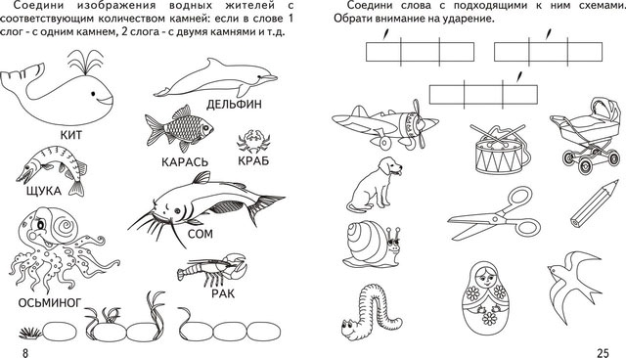

**5.Задание для подготовительной группы. Найди подходящую схему по ударению:**

